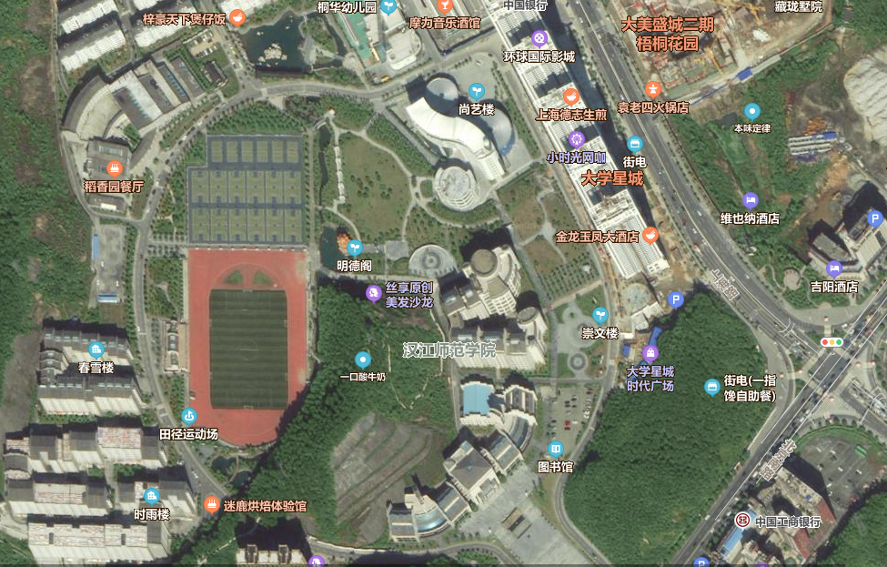

**从上海路校门进入校园**

**崇文楼**

田径场